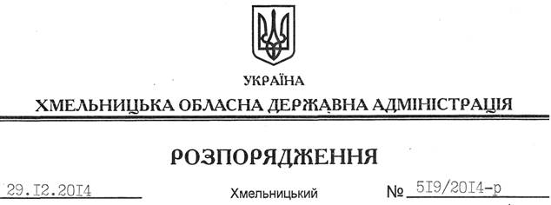

Про передачу в постійне користування земельної ділянки Хмельницькому обласному управлінню водних ресурсів

На підставі статей 6, 21, 39 Закону України “Про місцеві державні адміністрації”, статей 17, 92, 122, 123, 125, 126 Земельного кодексу України, розглянувши клопотання Хмельницького обласного управління водних ресурсів та документацію із землеустрою:
1. Затвердити технічну документацію із землеустрою щодо встановлення (відновлення) меж земельної ділянки в натурі (на місцевості) для експлуатації та догляду за гідротехнічними, іншими водогосподарськими спорудами і каналами, що знаходиться за адресою: вул. Франка, 53, м. Старокостянтинів.
2. Надати у постійне користування Хмельницькому обласному управлінню водних ресурсів земельну ділянку державної власності площею 3,0659 га для експлуатації та догляду за гідротехнічними, іншими водогосподарськими спорудами і каналами, що знаходиться за адресою: вул. Франка, 53, м. Старокостянтинів.
3. Право постійного користування земельною ділянкою Хмельницького обласного управління водних ресурсів виникає з моменту державної реєстрації цього права.
4. Контроль за виконанням цього розпорядження покласти на заступника голови облдержадміністрації відповідно до розподілу обов’язків.

Перший заступник
голови адміністрації О.Симчишин

